Министерство образования Республики Беларусь

Учреждение образования
«Белорусский государственный университет информатики и
радиоэлектроники»

Кафедра теоретических основ электротехники

Лабораторная работа №2
«Работа с графиками в среде Mathcad»
Вариант № 6

Проверил: Батюков С.В.
Выполнил: ст. гр. 527701
Жигалов Р. А.

Минск 2025
1 Цель работы

Изучить построение графиков в среде MathCad.

2 Построение графиков функций J(t) и E(t)

Вариант |  | Параметры |  |  | Параметры
 |  | Рисунок 1 |  |  | Рисунок 2
 | J_{m} | t₁ | t₂ | E_{m} | t₁ | t₂ | t₃
6 | 10 | 0,3 | 0,5 | 10 | 0,3 | 0,5 | 1

2.1 Построение графика функции J(t)

Определяем значение функции J(t) на интервале от 0 до t_{1.} Для этого решаем систему уравнений:

Далее определяем значение этой функции на интервале от t₁ до t₂. Для этого решаем систему уравнений:

Строим график:

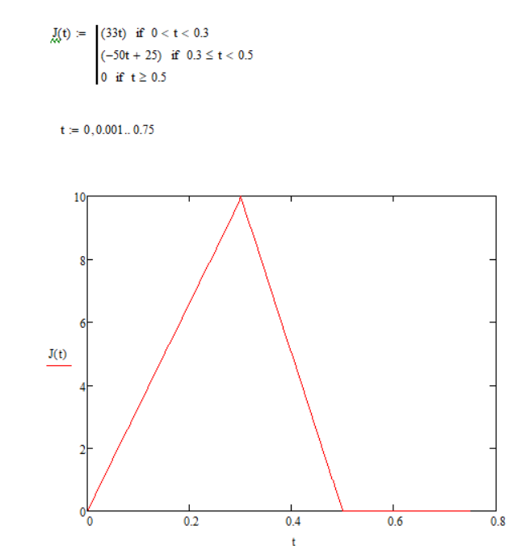
Рисунок 1 – График функции J(t)

2.2 Построение функции E(t)

Определяем значения функции на интервалах от 0 до t₁, от t₁ до t₂ и от t₂ до t₃. На первом и втором интервалах функция принимает значения соответственно:

Для нахождения значения функции на третьем интервале решаем систему уравнений:

Строим график:

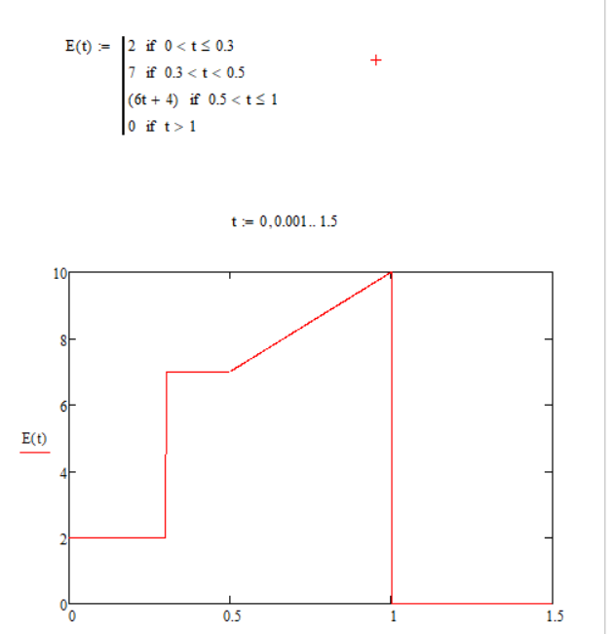
Рисунок 2 – График функции E(t)

3 Построение графиков функций f₁(t), f₂(t), f₃(t) с исходными величинами A, B, C, D
Вариант | A | B | C | D
6 | 57 | 68 | 96 | 67

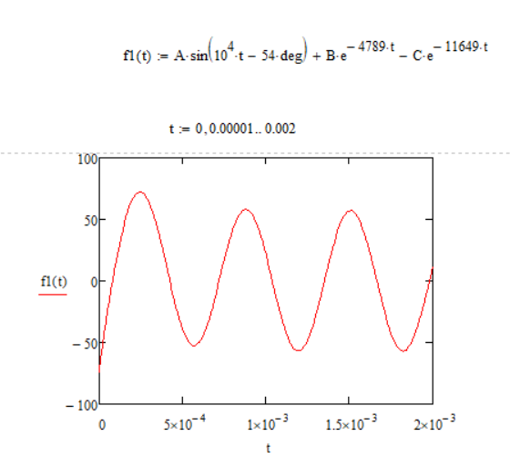
Рисунок 3 - Функция f₁ и её график

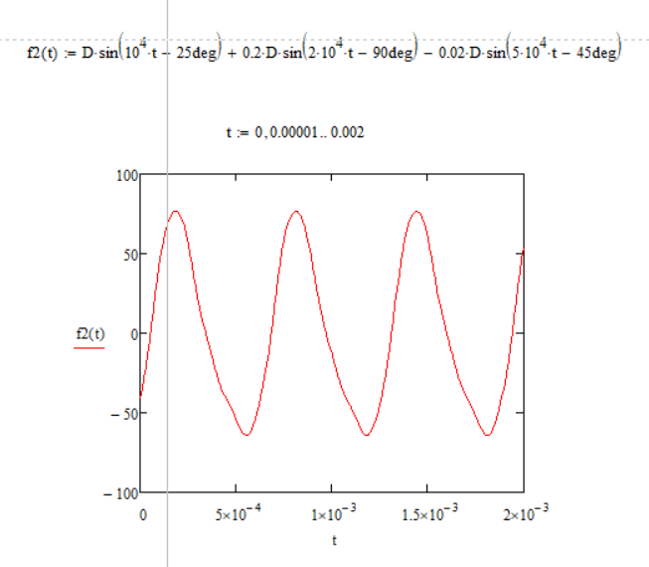
Рисунок 4 - Фунция f₂ и её график

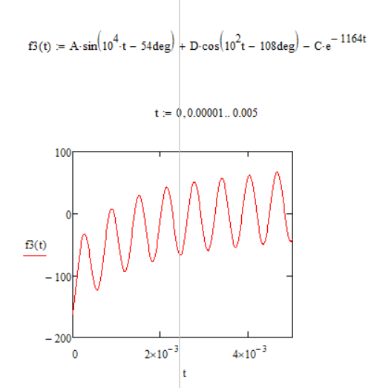
Рисунок 5 - Функция f₃ и её график

Вывод: Построение графиков с помощью среды MathCad изучено.

